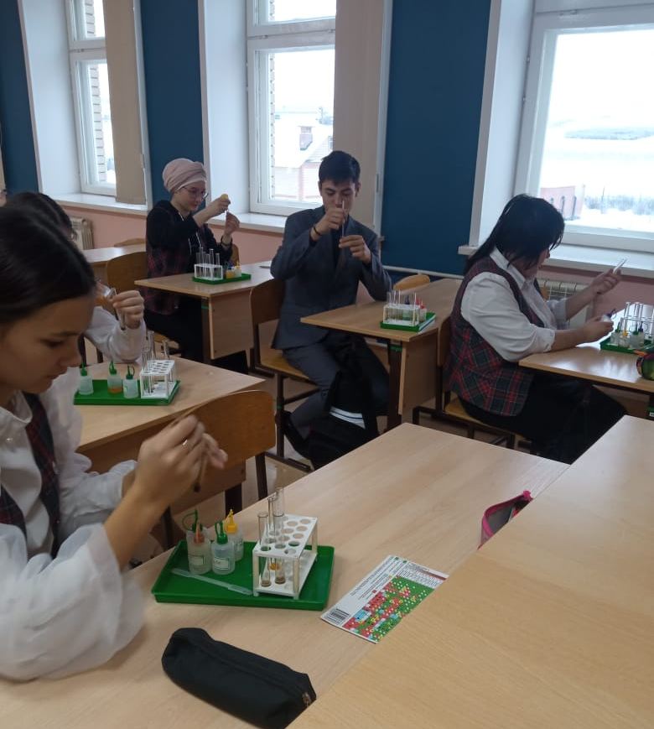
В ноябре по плану центра «Точка роста» с обучающимися 7-11 классов было организовано практическое занятие на тему: «Химическое волшебство». Цель мероприятия: помощь учащимся в определении устойчивых интересов к предмету, выявление склонностей, способностей и дарований; расширение знаний и кругозора учащихся в изучении вопросов по химии, доступных пониманию учащихся, а также формирование знаний о химии с экспериментального ракурса.
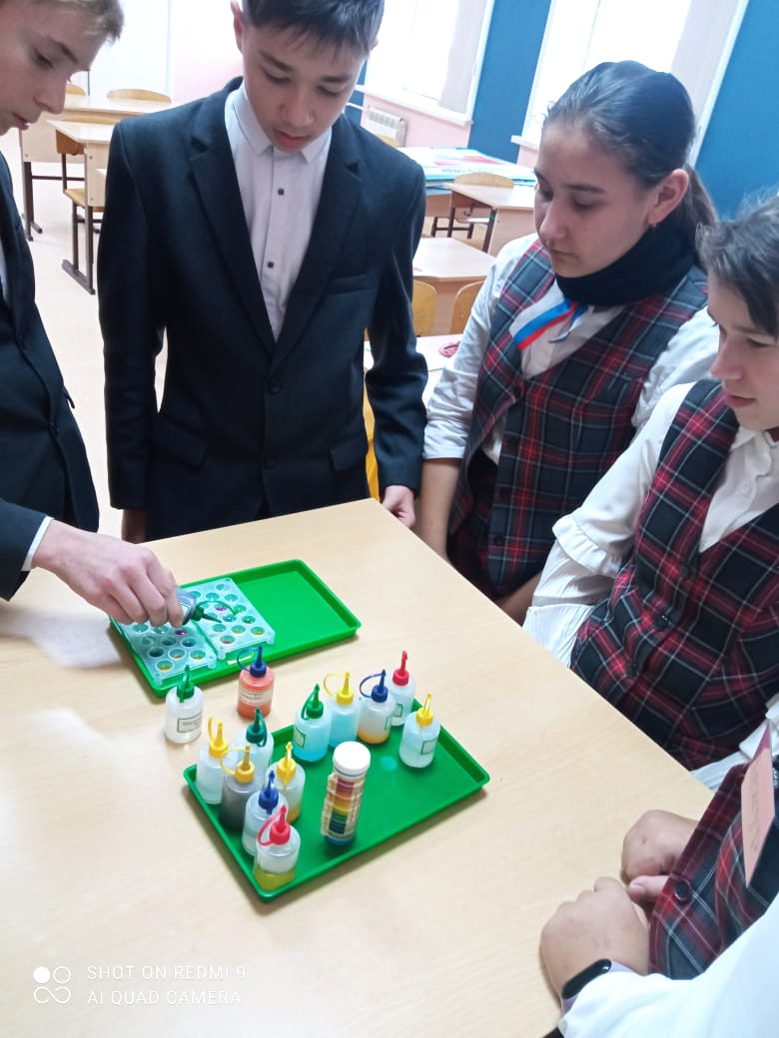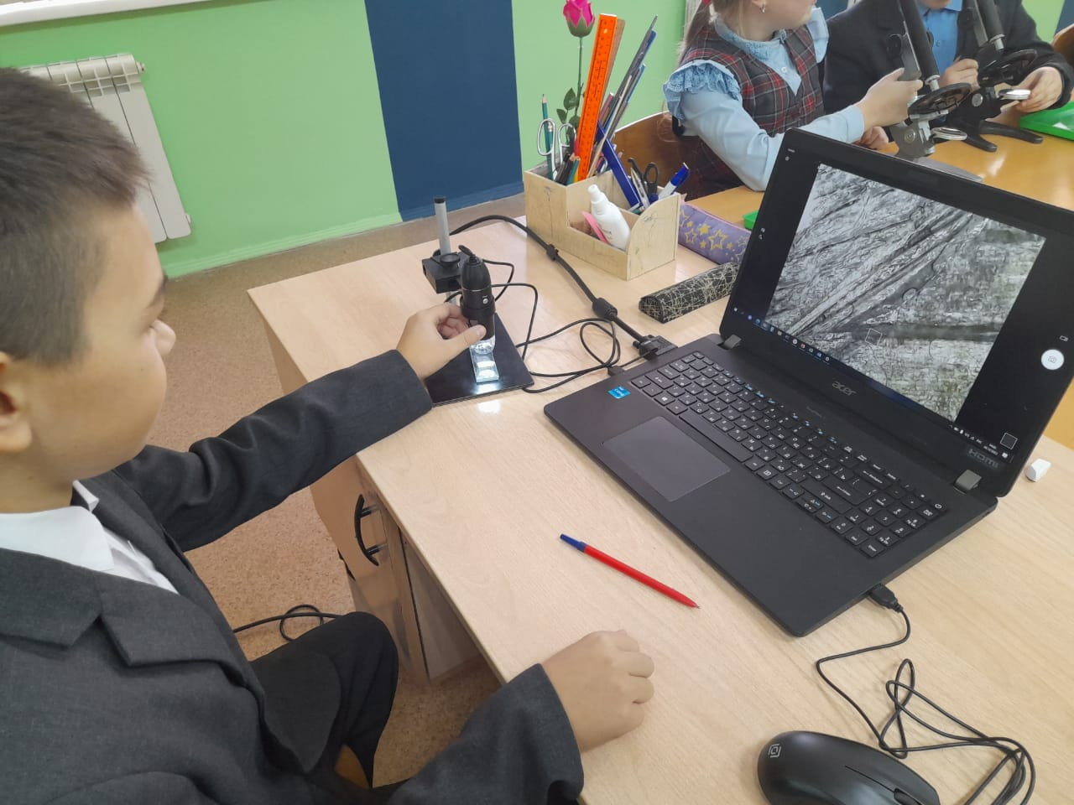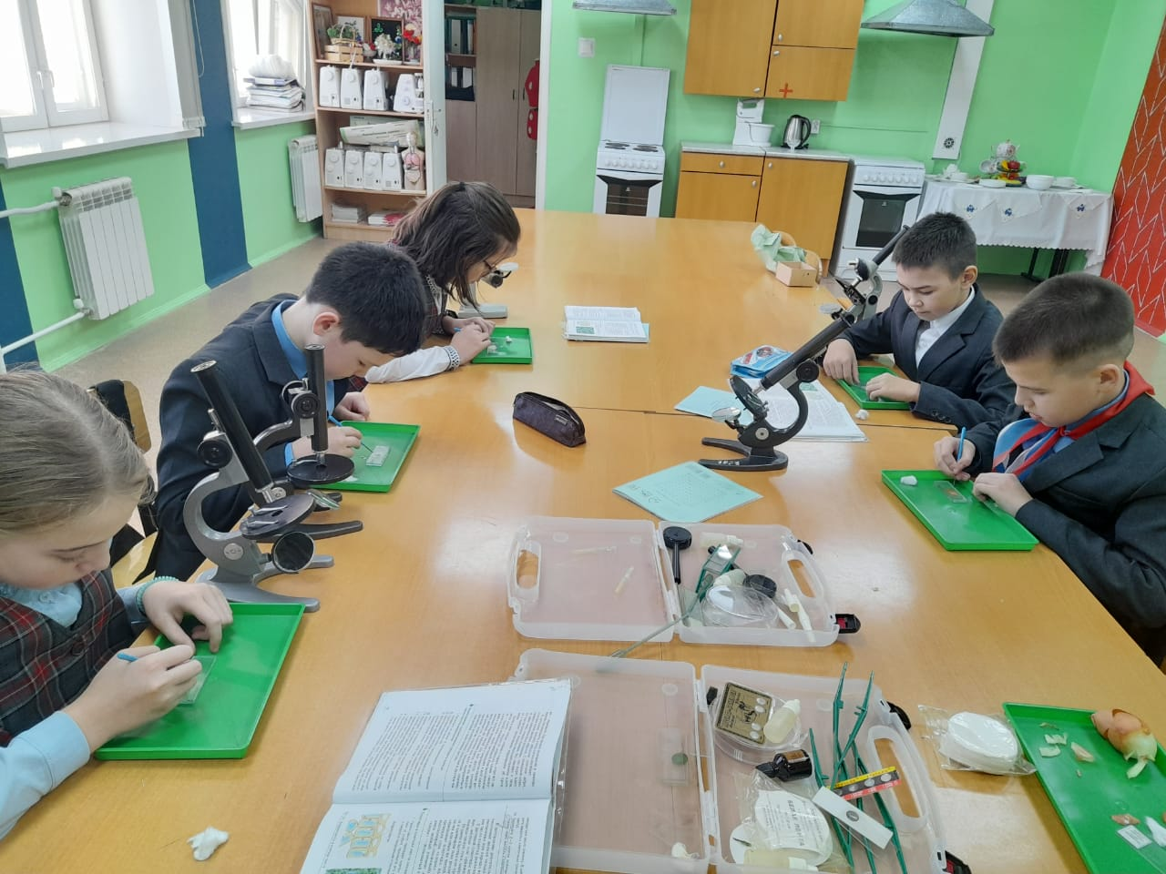
«Приготовление и рассмотрение микропрепарата кожицы лука». Демонстрация по теме «Жгутиконосцы и инфузории» микропрепарата эвглена зеленая с использованием цифрового микроскопа комплекта оборудования «Точка роста».

